Консультация для родителей
«Формирование самостоятельности
у детей 6 – 7 лет
для успешного обучения в школе»

Поступление в школу – важное событие в жизни ребенка.
Учеба в школе – нелегкий труд, к которому ребенок должен быть подготовлен. Уметь управлять своим поведением, подчинять его нормам и правилам, установленным школой, считаться с интересами окружающих, преодолевать встречающиеся трудности – вот далеко не полный перечень требований, предъявляемых школой будущему первокласснику. Чтобы справиться с ними, ему необходимо обладать такими нравственно – волевыми качествами, как организованность, ответственность, самостоятельность, настойчивость, дисциплинированность.
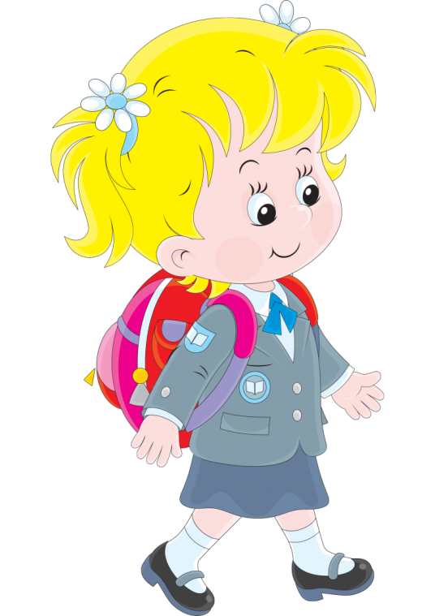
Понаблюдайте за своим ребенком в разных видах деятельности, в разных условиях общения и отметьте, достаточно ли воспитаны у него данные качества.

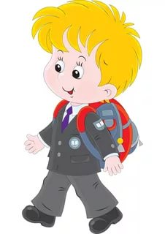

Рассмотрим характеристику такого качества, как самостоятельность.

Это охотное принятие ребенком предложения что – либо сделать, умение самому найти себе полезные дела и создать условия для игры, занятия, работы;
- выполнение задания при отсутствии контроля со стороны взрослого;
- умение выполнить работу без посторонней помощи;
- умение преодолевать трудности и достигать результаты;
- моральное удовлетворение от самостоятельно – выполненного действия.
Воспитание у ребенка активности и самостоятельности во многом зависит от того, насколько заинтересовывает его содержание предлагаемых учебных заданий. В свою очередь, активное участие в учебном процессе ведет к развитию нравственно – волевых качеств: настойчивости, старательности, целеустремленности.
Так, если педагог объясняет причины какого – то природного явления (появление капели в солнечный зимний день и т. п.), но не опирается на знания детей, не привлекает их личный опыт, не организует наблюдения, то он не вызывает у детей настойчивого стремления к самостоятельному поиску ответа, и усвоение нового происходит механически, формально.
Если же при встрече с очередным детским «почему» педагог, правильно оценив возможности своих воспитанников, наводящими вопросами, рассуждениями помогает им самим что – то припомнить, сравнить, приложить усилия, подумать, то вместе с поиском правильного решения у дошкольников формируется настойчивость, самостоятельность мышления.
Найденный самостоятельно ответ доставляет ребенку радость победы. Он убеждается в своих возможностях, а это делает его более уверенным, самостоятельным в решении учебных задач.
Важное место в обучении дошкольников занимает игровой метод. Создание игровых ситуаций позволяет привлечь непроизвольное внимание детей.
В процессе интересных игровых действий, формирование у ребенка знаний и умений осуществляется эффективнее, чем при прямом обучении.
В условиях игры воспитателю легче активизировать внимание детей, удерживать его на предлагаемом содержании, формировать интерес к занятиям, работе в условиях коллектива.
Такое же значение имеют и дидактические игрушки. С помощью их дети сравнивают предметы, сопоставляют их, выделяют общее…
Так у детей воспитывается привычка к систематическому труду, чувство ответственности, умение прилагать усилия, преодолевать трудности, воспитывается самостоятельность.

